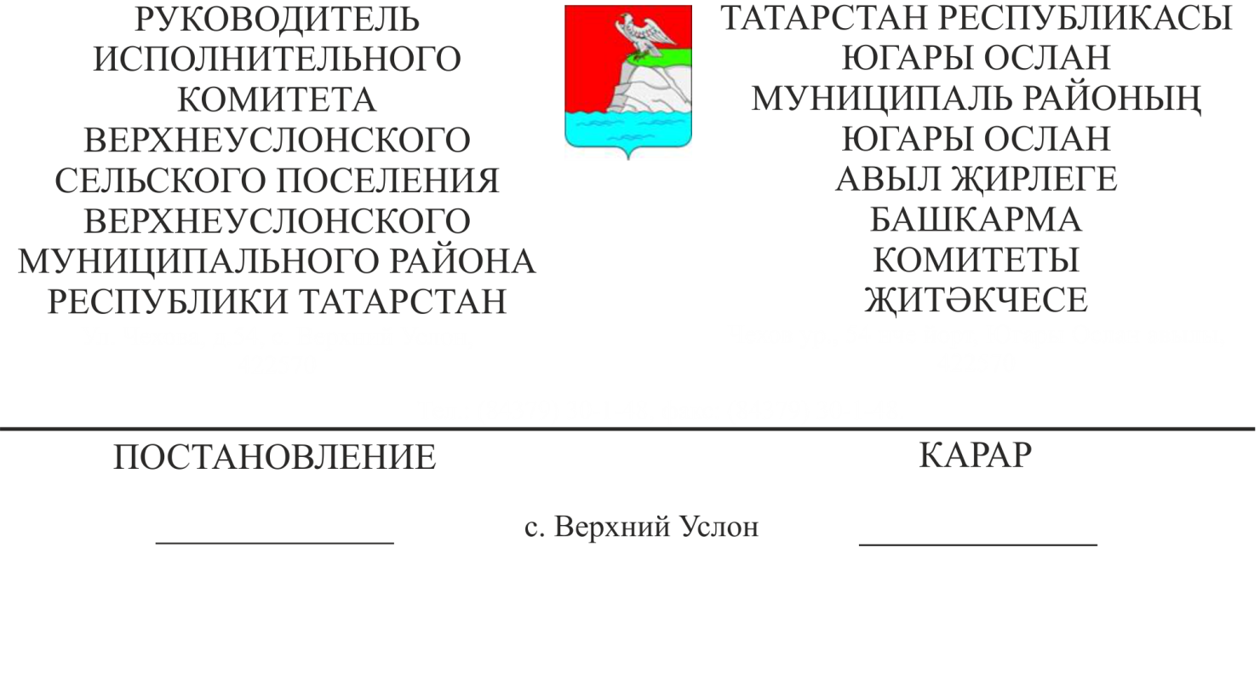
11.04.2018 № 8
Концессион килешүләр төзү планлаштырыла торган объектлар исемлеген раслау турында

«Концессион килешүләр турында» 21.07.2005 ел, №115-ФЗ Федераль законның 4 статьясындагы 3 пункты нигезендә

Карар бирәм:

Татарстан Республикасы Югары Ослан муниципаль районы Югары Ослан авыл җирлегенең 2018 елда концессия килешүләрен төзү планлаштырыла торган муниципаль милек объектлары исемлеген расларга (кушымта итеп бирелә)
Әлеге карарны Югары Ослан муниципаль районының рәсми сайтында һәм авыл җирлегенең мәгълүмати стендларында урнаштырырга.
Әлеге карарның үтәлешен контрольдә тотам.

Югары Ослан авыл җирлеге
Башкарма комитеты җитәкчесе Д.В. Котков

Югары Ослан муниципаль районы
Югары Ослан авыл җирлеге
Башкарма комитеты җитәкчесенең
2018 нче елның 11 нче апреленнән
8 нче карарына
1 нче кушымта

Татарстан Республикасы Югары Ослан муниципаль районы Югары Ослан авыл җирлегенең 2018 елда концессия килешүләрен төзү планлаштырыла торган муниципаль милек объектлары исемлеге
Объект исеме | Милек адресы | Кадастр номеры | Объект характеристикасы | Хокук турында документ реквизитлары
Су башнясы | Россия, Татарстан Республикасы, Югары Ослан районы, Киров ис. ав, Үзәк ур. | 16:15:050201:485 | Күләме – 20 м3. | 16:15:050201:485-16/013/2017-1 от 18.03.2017
Артезиан скважинасы | Россия, Татарстан Республикасы, Югары Ослан районы, Киров ис. ав, Үзәк ур. | 16:15:050201:509 | Тирәнлеге – 30 м. | 16:15:050201:509-16/016/2018-1 от 14.03.2018
Су челтәре | Россия, Татарстан Республикасы, Югары Ослан районы, Киров ис. ав, Үзәк ур. | 16:15:050201:507 | Озынлыгы 1152 кв. м. | 16:15:050201:507-16/016/2018-1 от 06.03.2018

